## ANOTACIONES GENERALES

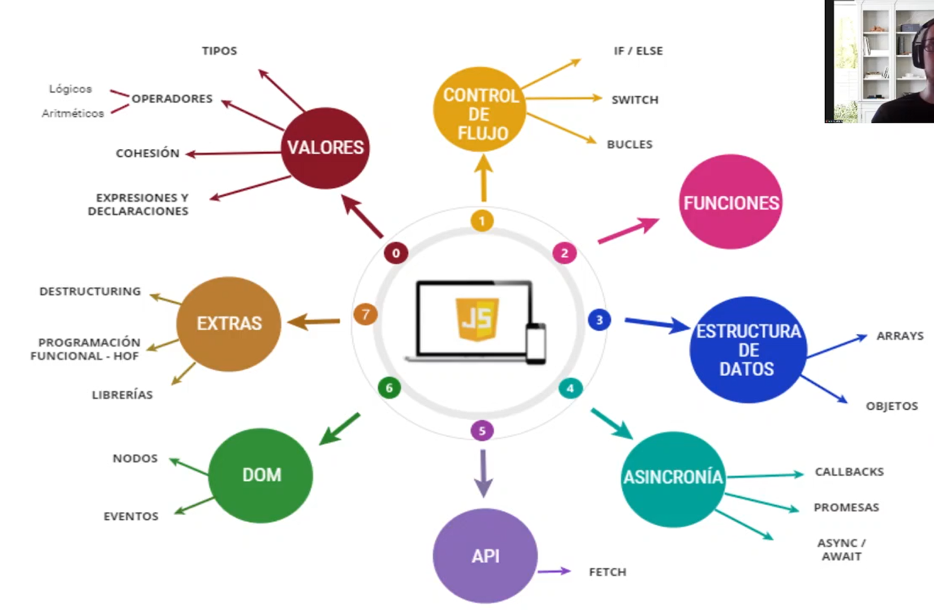

Cohesion 🡺 AL momento de tomar decisiones, hay reglas de cohesión que al momento que JS evalué la condición.

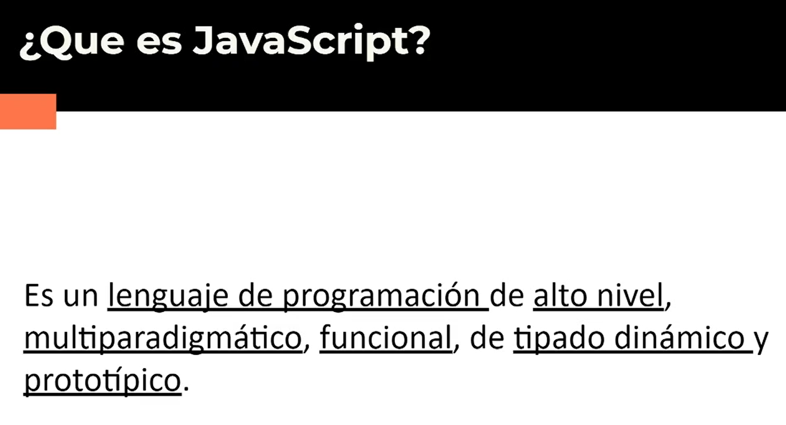

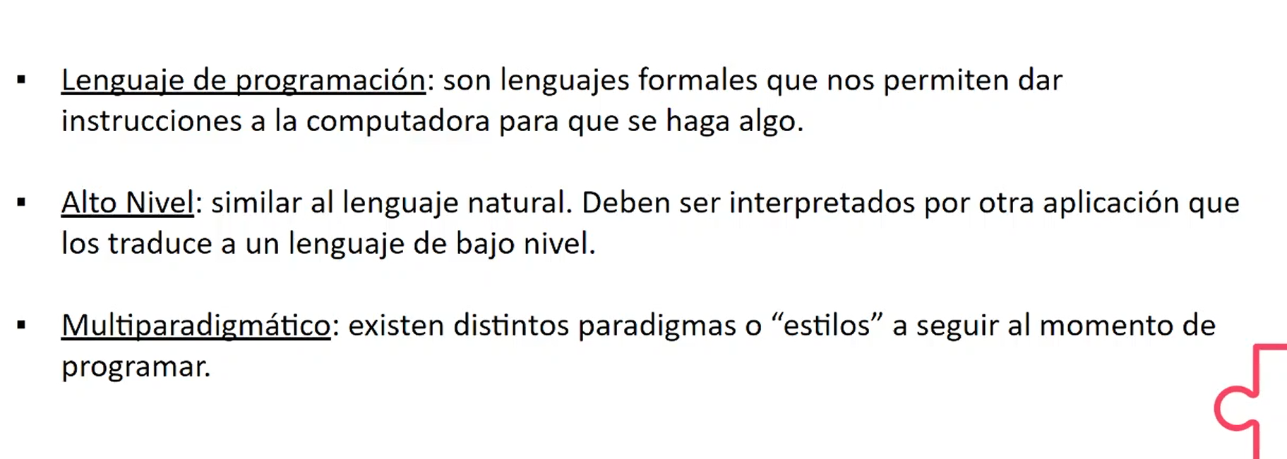

Bajo nivel, el lenguaje mas cercano al de la computadora es decir binario, mas alto nivel se refiere que es mas cercano al lenguaje natural.

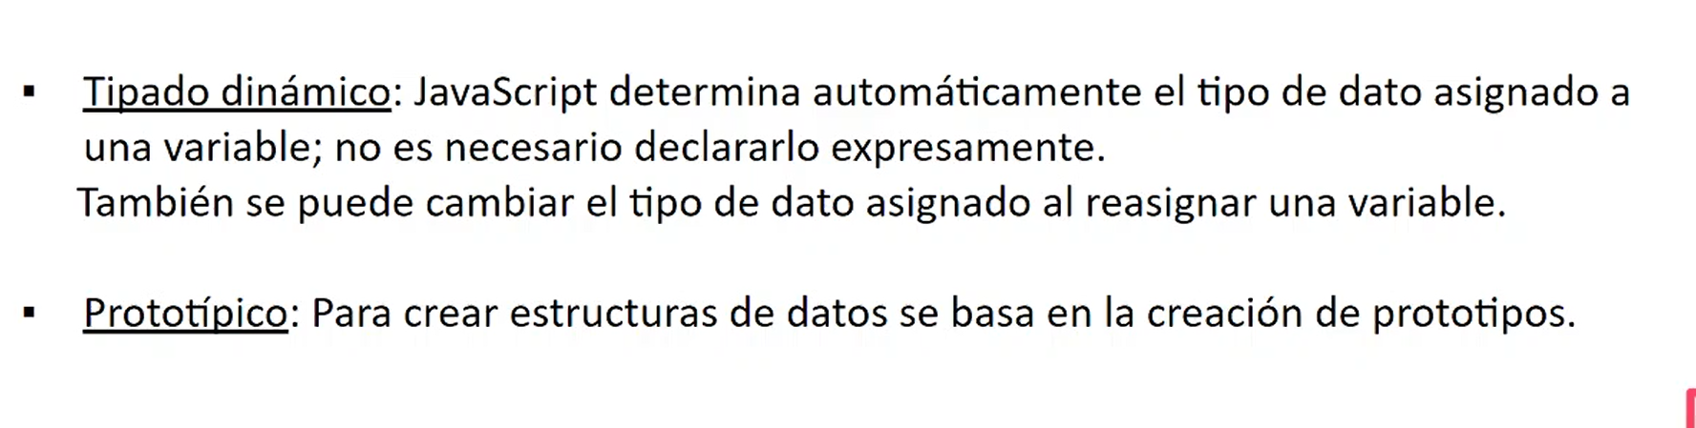

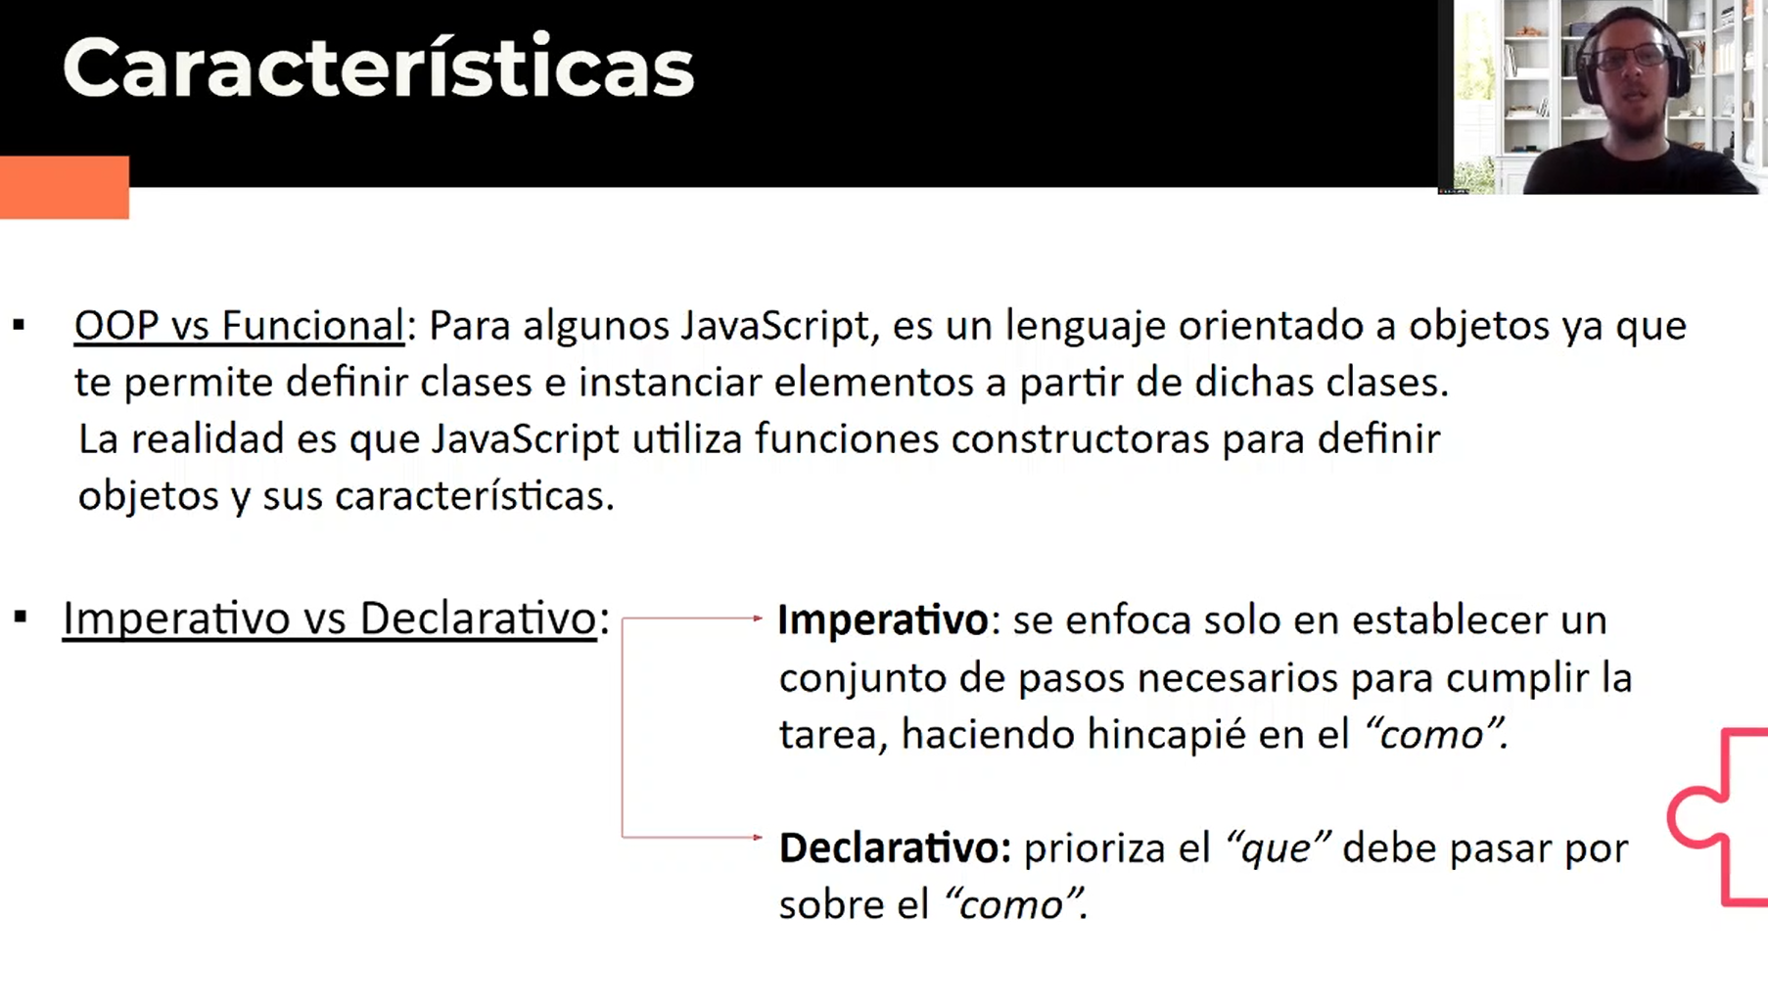

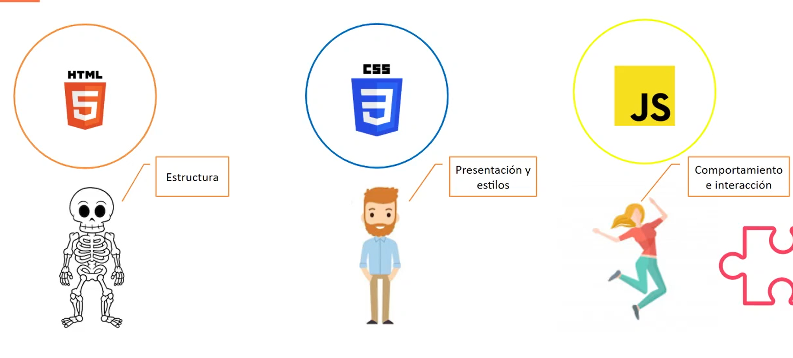

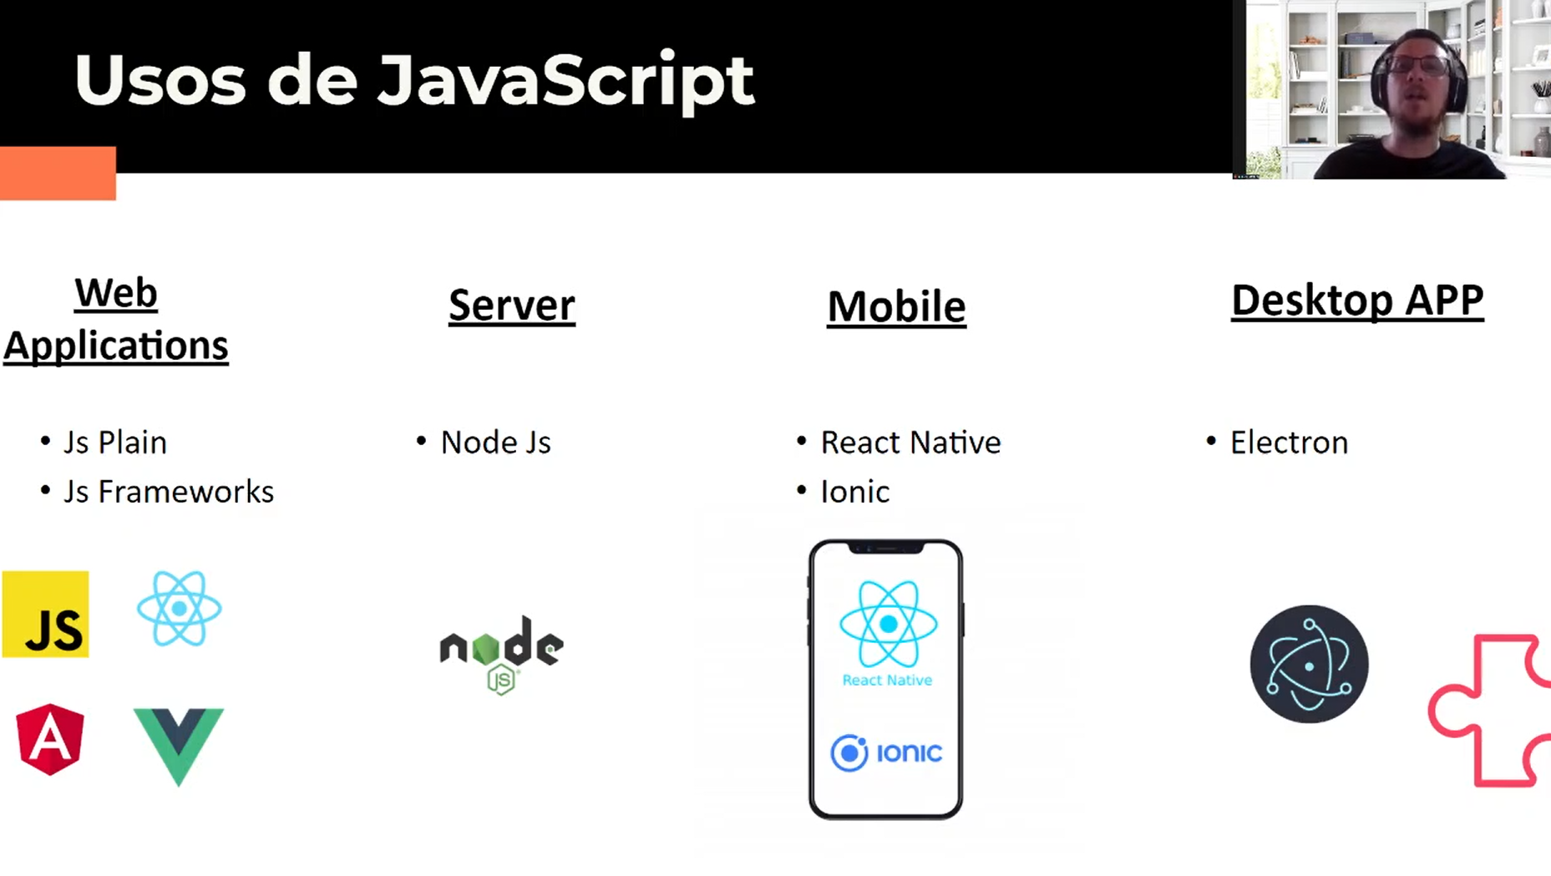



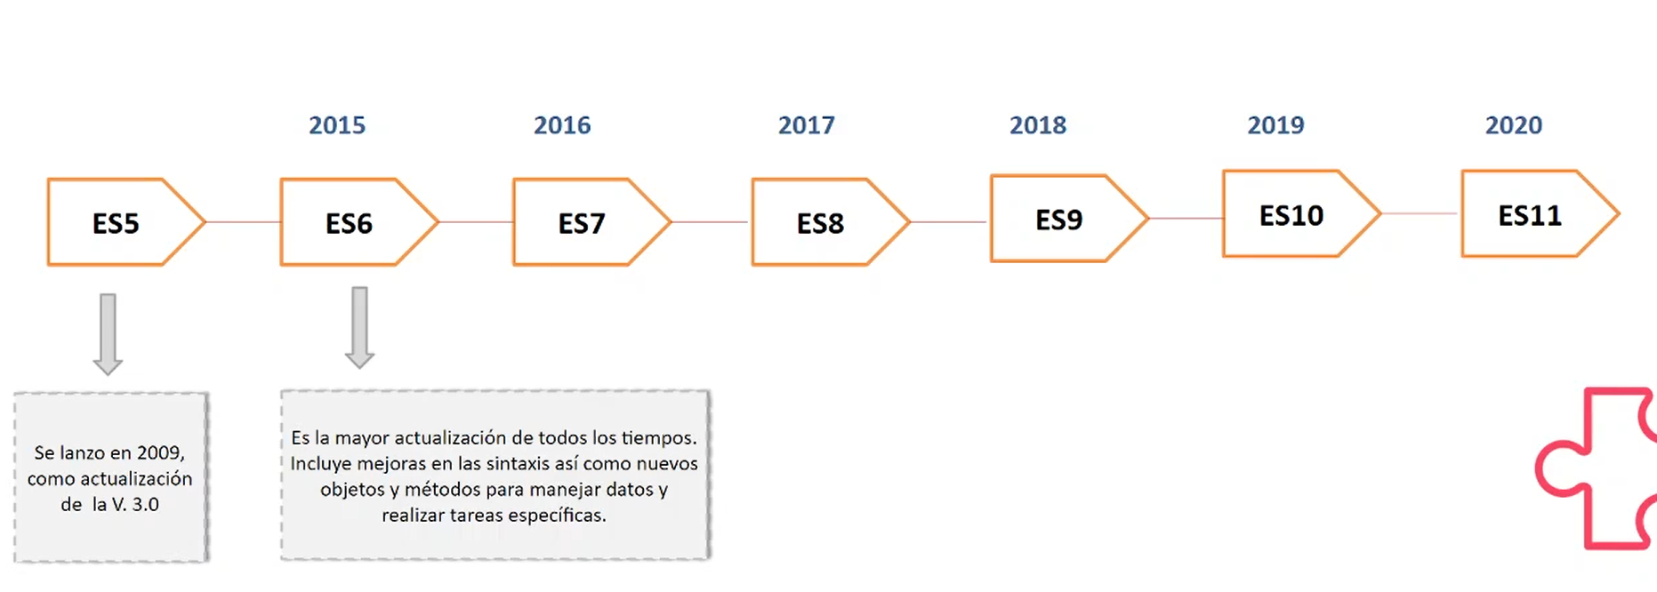

Extensiones recomendadas 🡺 Prettier , ESLint, Bracket Pair Colorizer, TODO Highlight

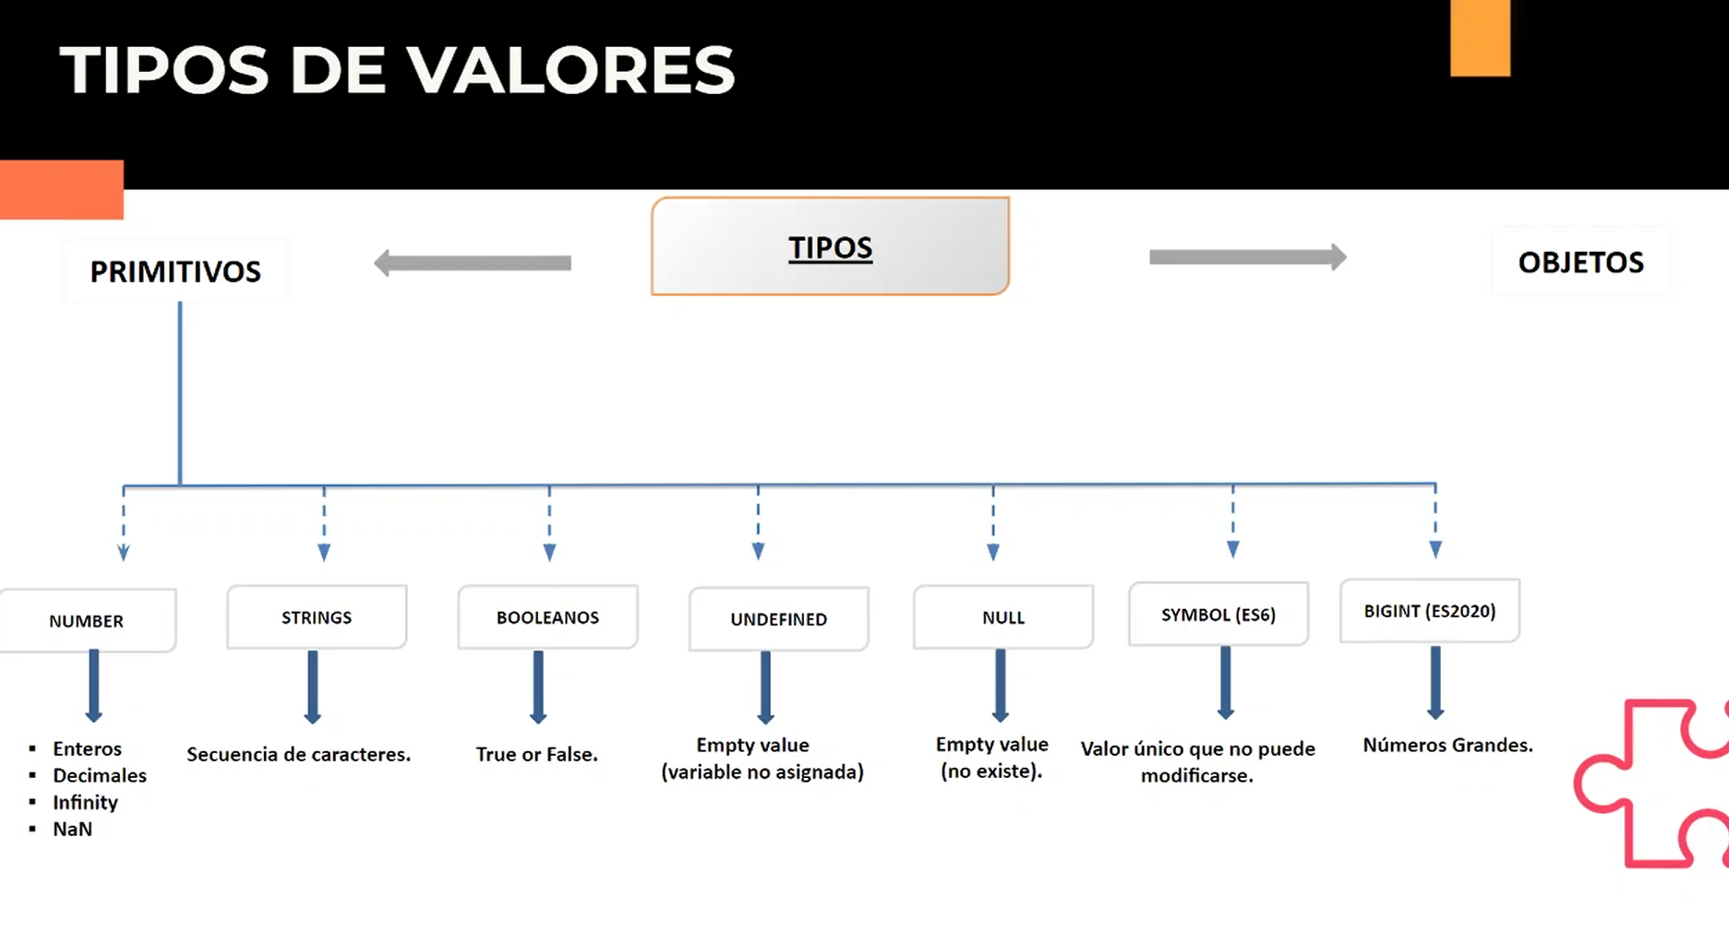

Number 🡺 Infinity es para valores infinitos, NaN es para un valor que representa un valor NO numerico. (not a number)

Undefined 🡺 variable declara sin asignarle un valor

NULL 🡺 Le asignamos un valor que no existe, por eso es NULL.

Tipo de valor 🡺 SYMBOL 🡺 valor único que no puede modificarse, es decir un valor inmutable

BIGINT 🡺 para números grandes que sobrepasan la capacidad del tipo “NUMBER” en el 2020 se incorporo BIGINT, generalmente se usa para operaciones matemáticas complejas.

Con “typeof” me muestra el tipo de dato que es.

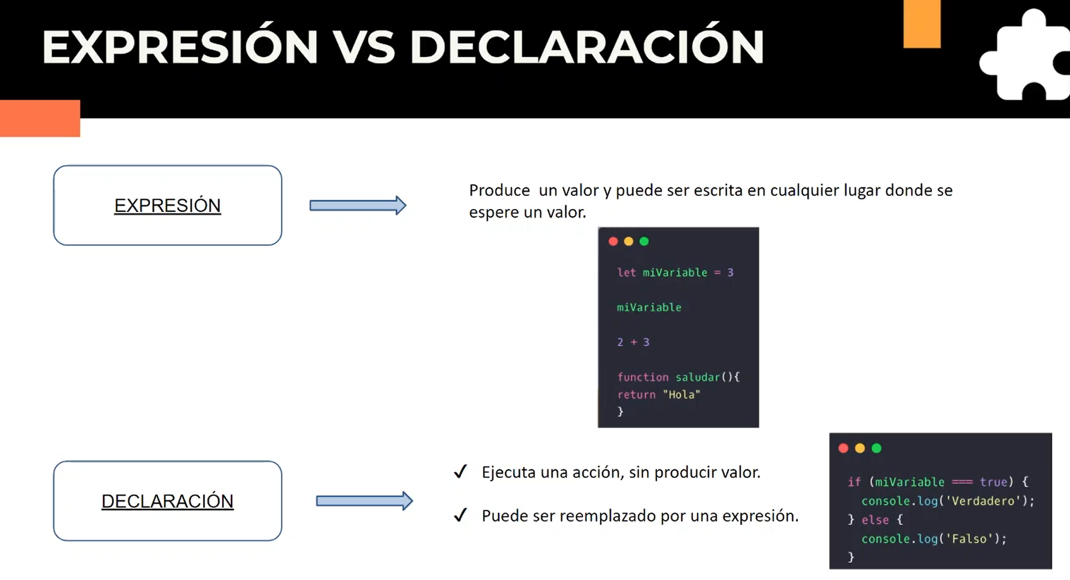

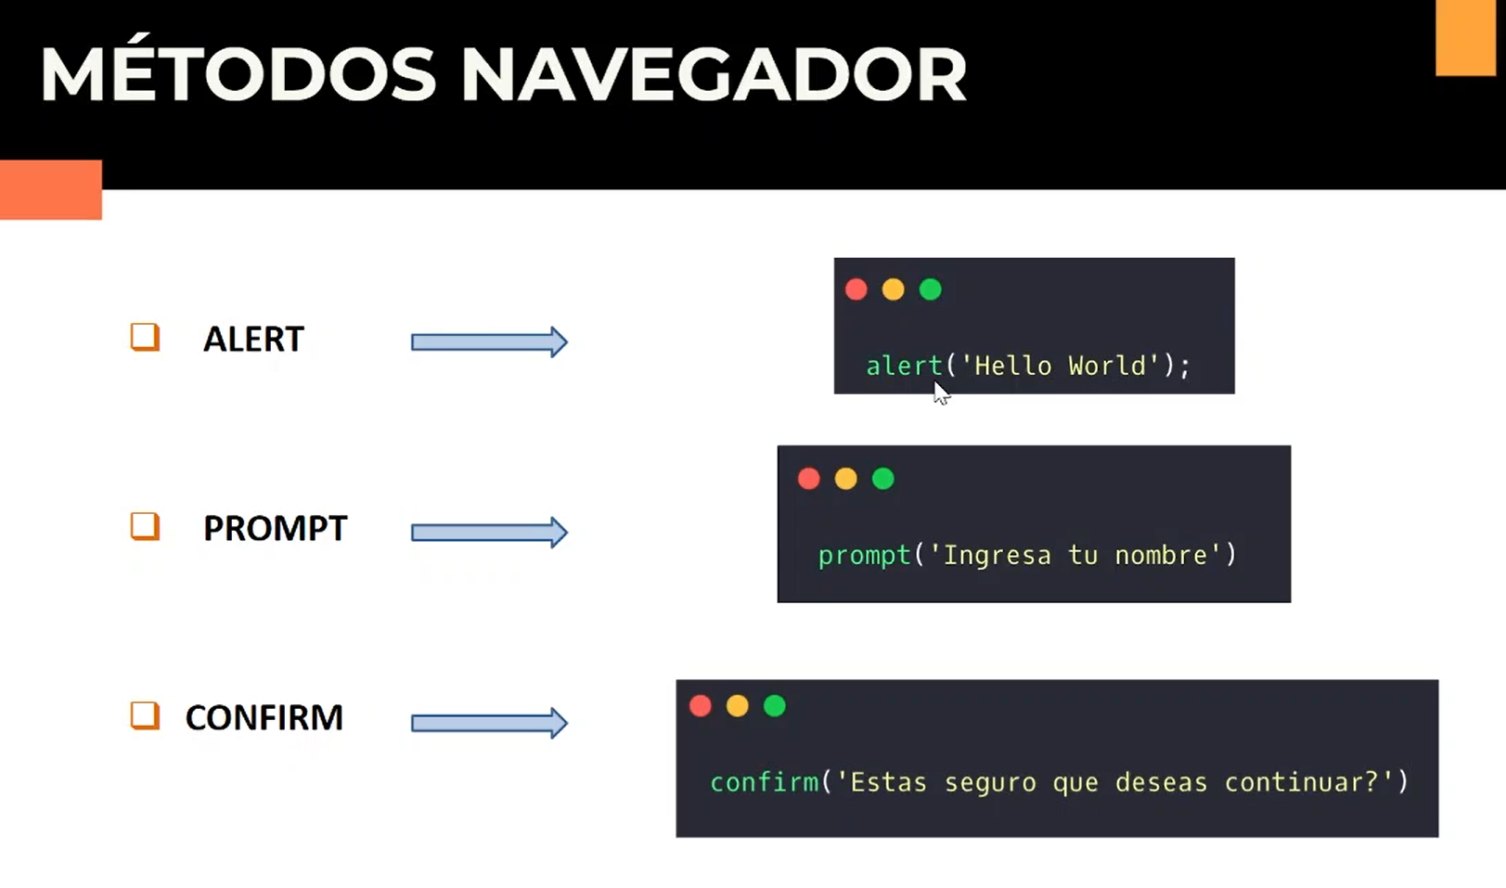

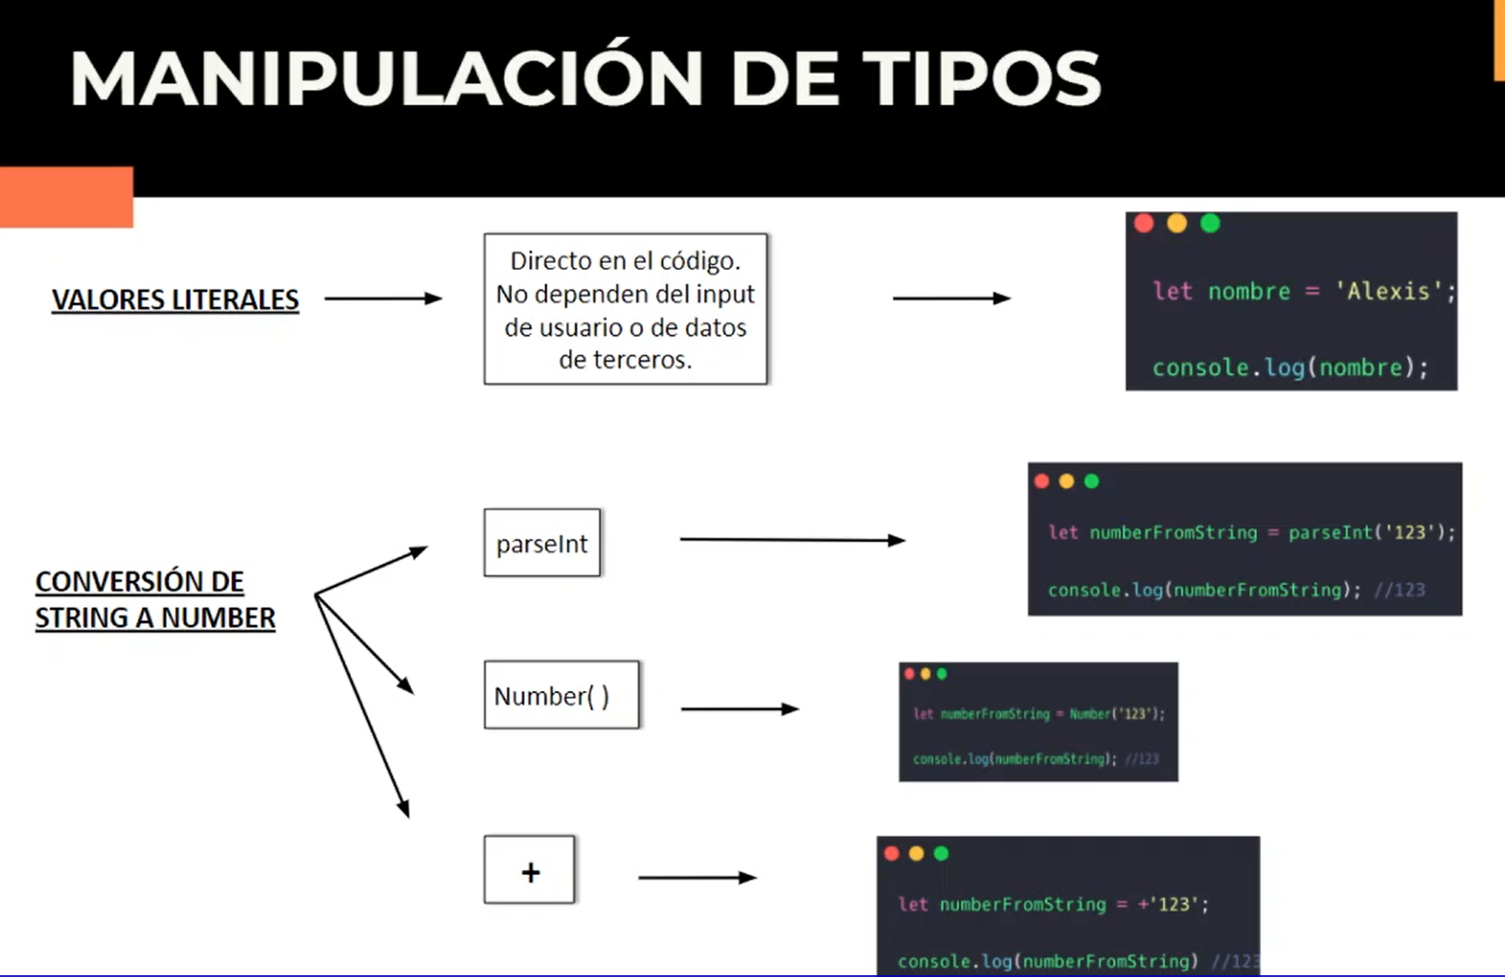

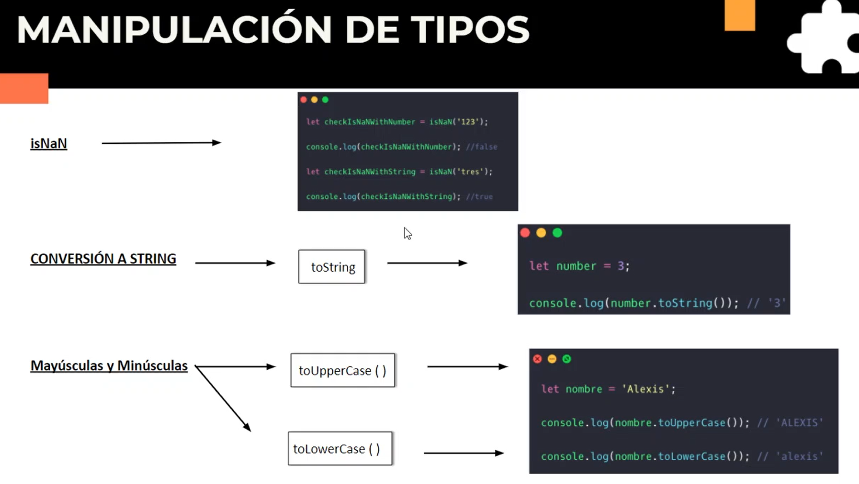

Con isNaN verificamos si el valor que le estamos pasando es un numero.

Convertir Numero a String 🡺 toString

Mayusculas 🡺 ToUpperCase ()

Minusculas 🡺 toLowerCase ()

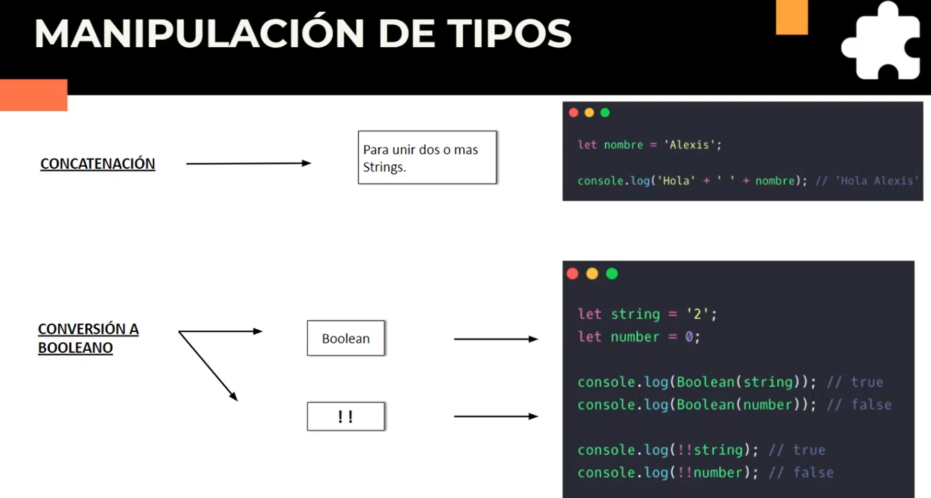

El doble signo de admiracion !!, significa negar 2 veces.

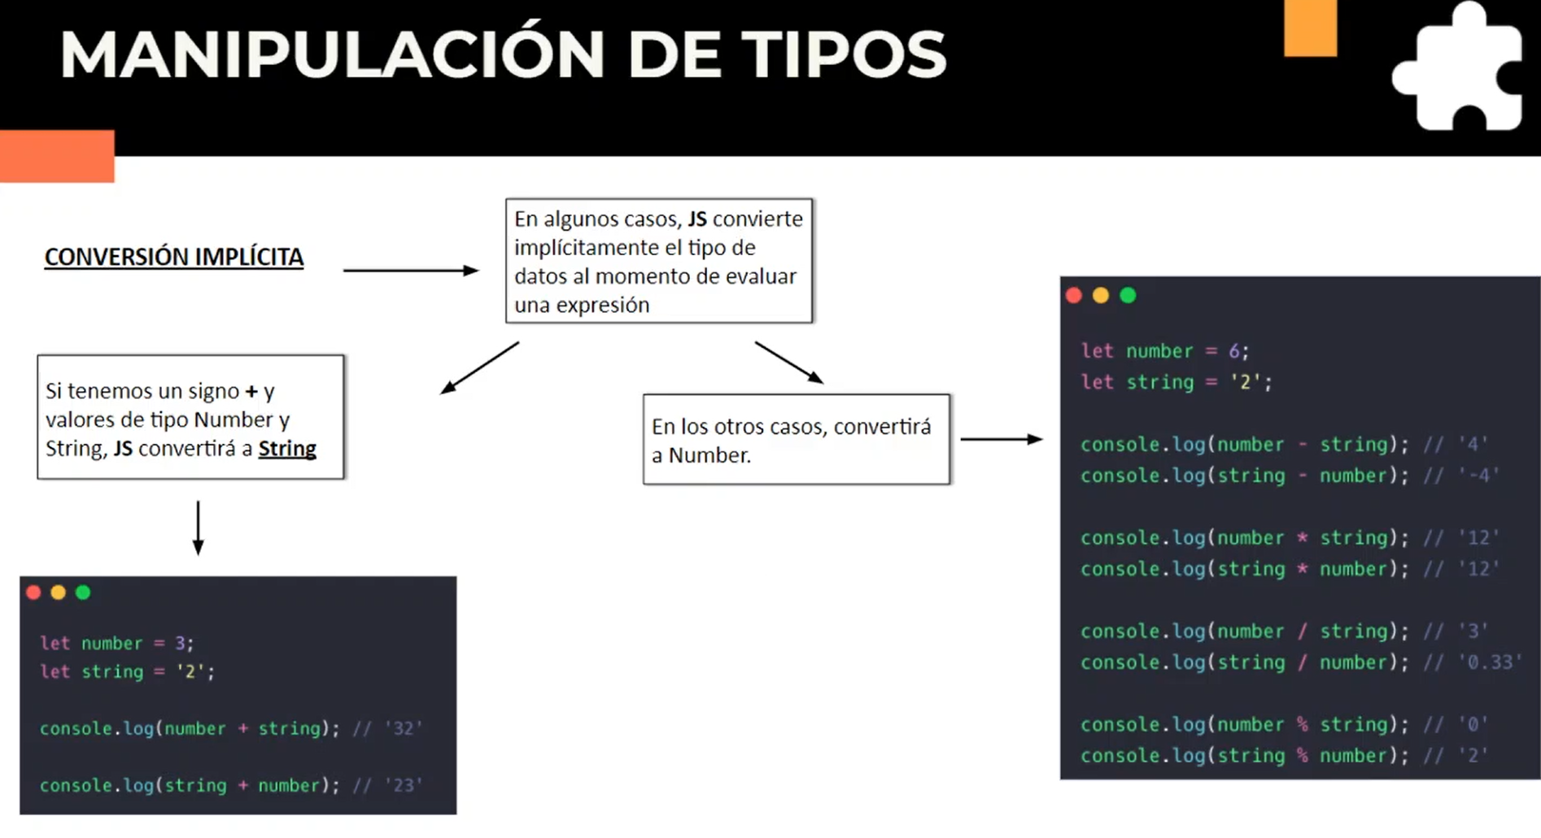

En el caso de que no sea una concatenación JS interpreta las otras operaciones (- , *, /) como number aunque sean “2” string.

Siempre que usemos Number o + JS intentara parsear todo , en cambio con parseInt, va a parsear el numero y cuando detecte un string cortara ahí el parseo.

Con Boolean(); convierto a booleano. Tambien con doble negación (!!)

OPERADORES

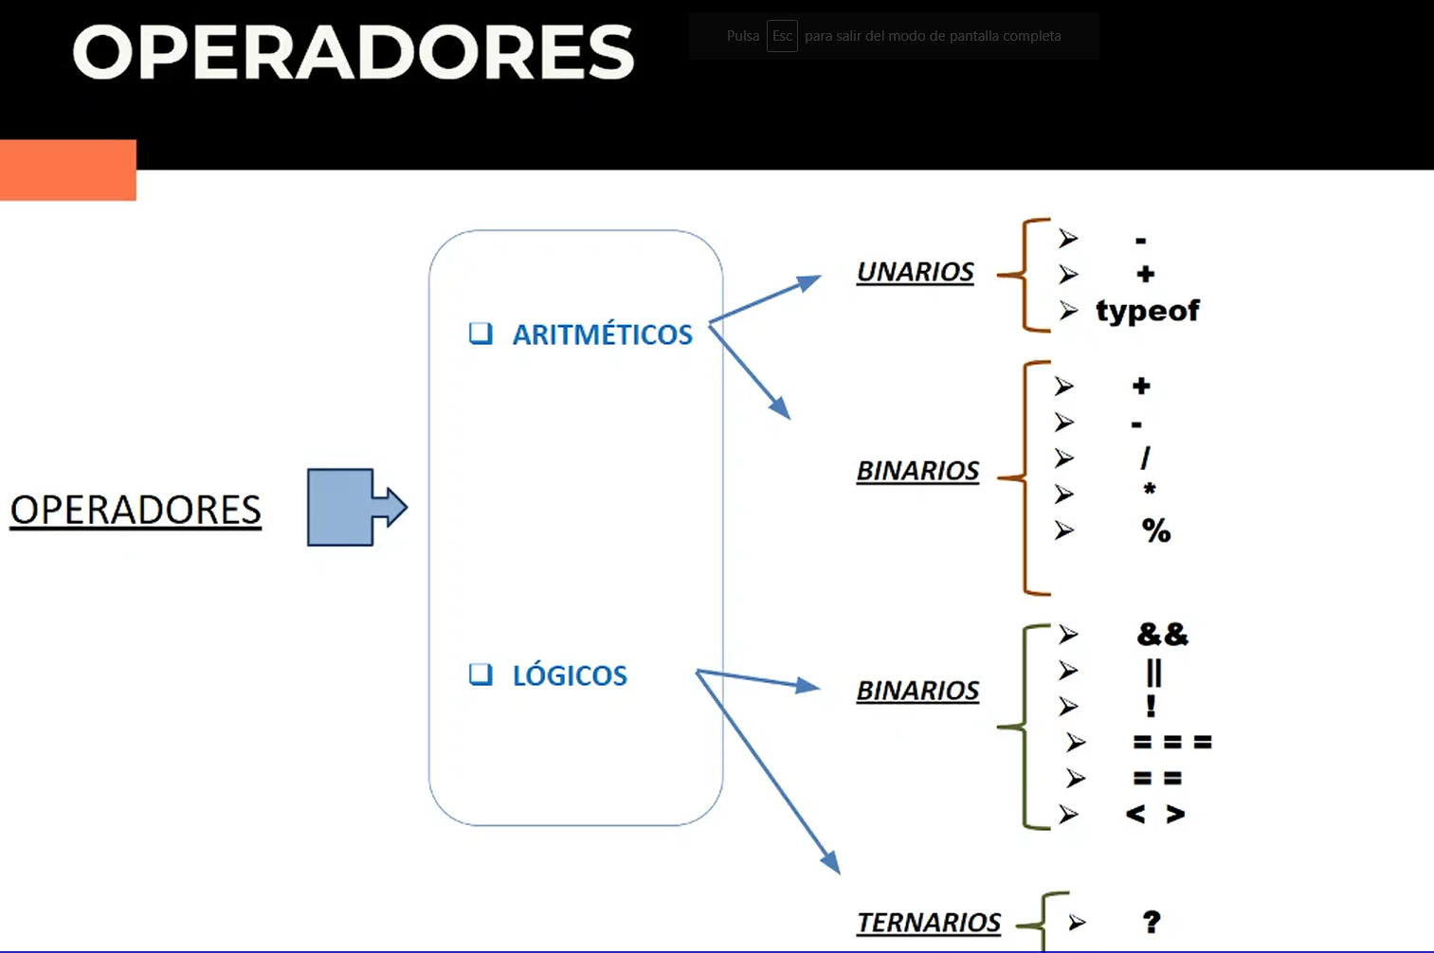

Unarios 🡺 es suficiente que tengamos un solo valor para realizar la operación

Binarios 🡺 Se necesitan 2 elementos para realizar las operaciones.

=== 🡺 comparación estricta, compara el valor y el tipo de dato.

OPERADORES AND,OR & NOT

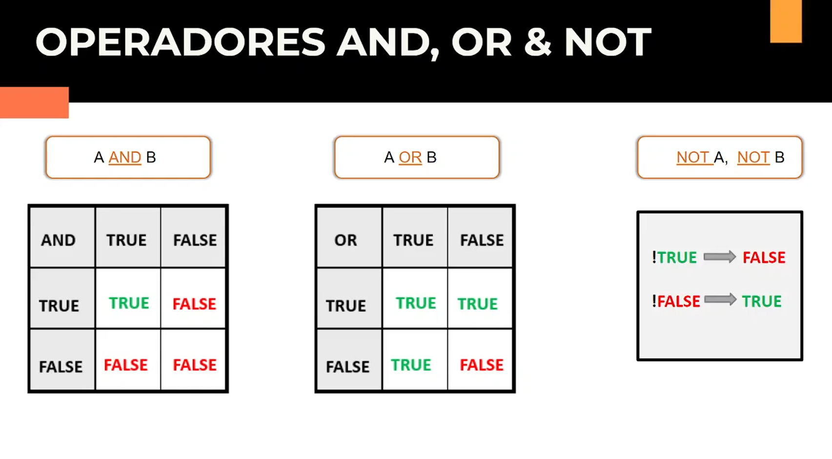

TERNARIO

*condición* ? *expr1* : *expr2*

Operadores de precedencia!!

Variables 🡺 Nombre representativo a lo que se quiere almacenar, en lo posible nombres en ingles.

Template Literal 🡺 ``

Control de FLUJOS

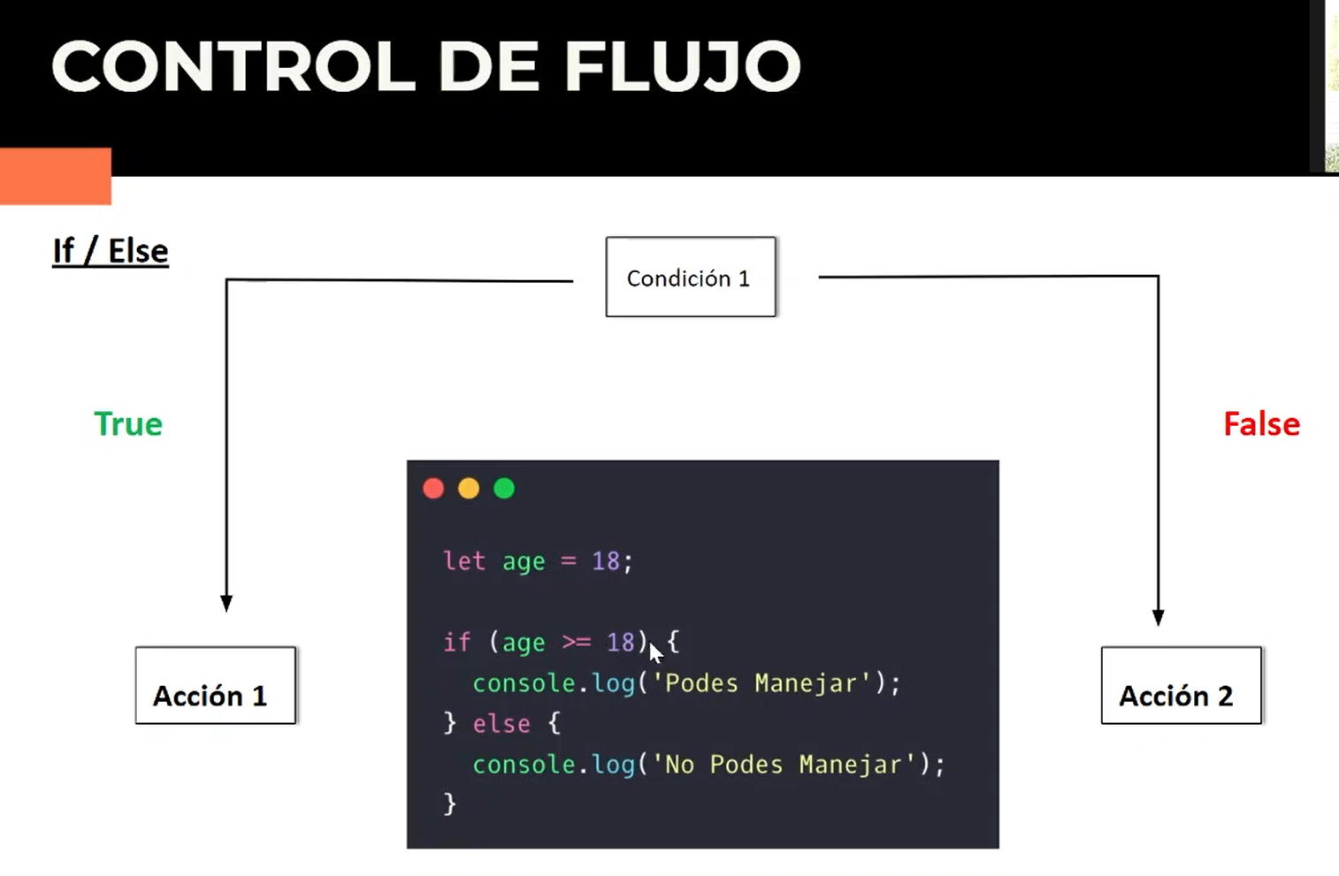

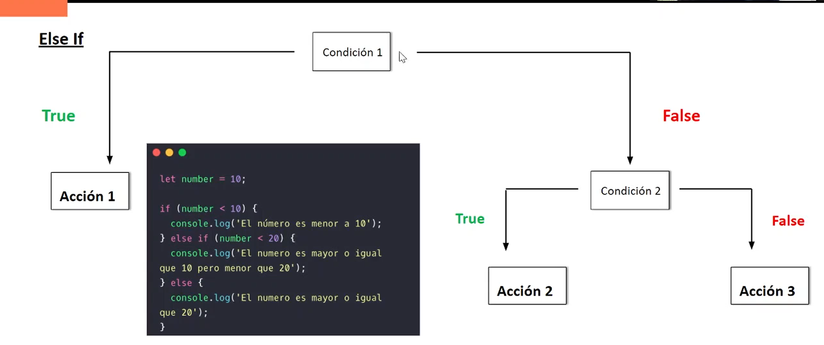

SWITCH

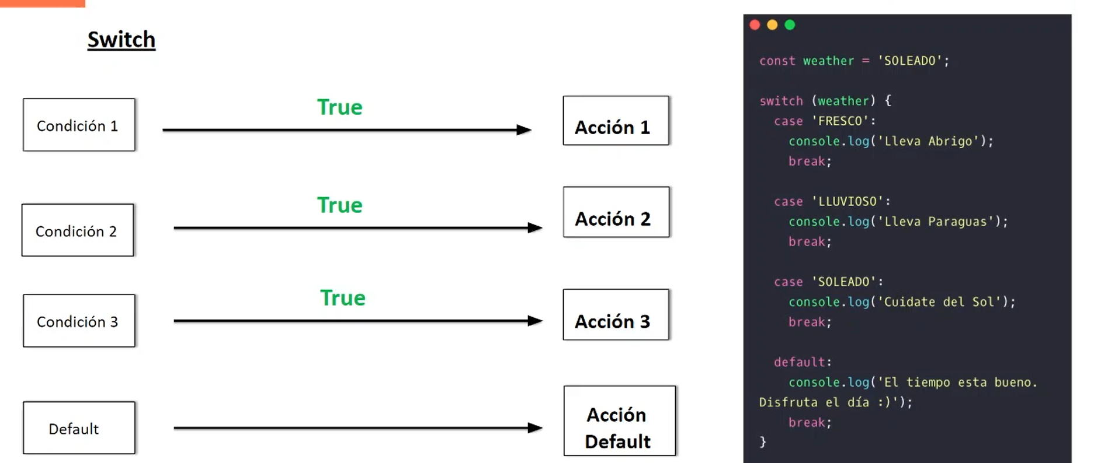

Una buena practica es normalizar la data, por ejemplo a las variables recibidas ponerle un .toUpperCase()

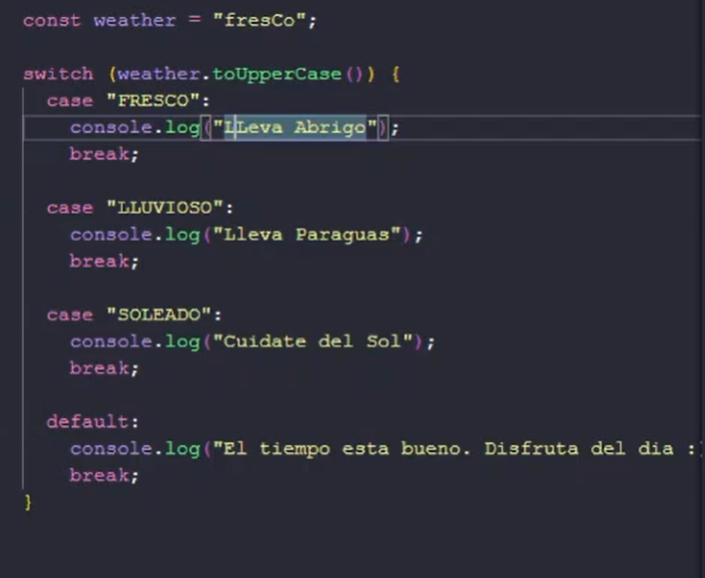

FOR

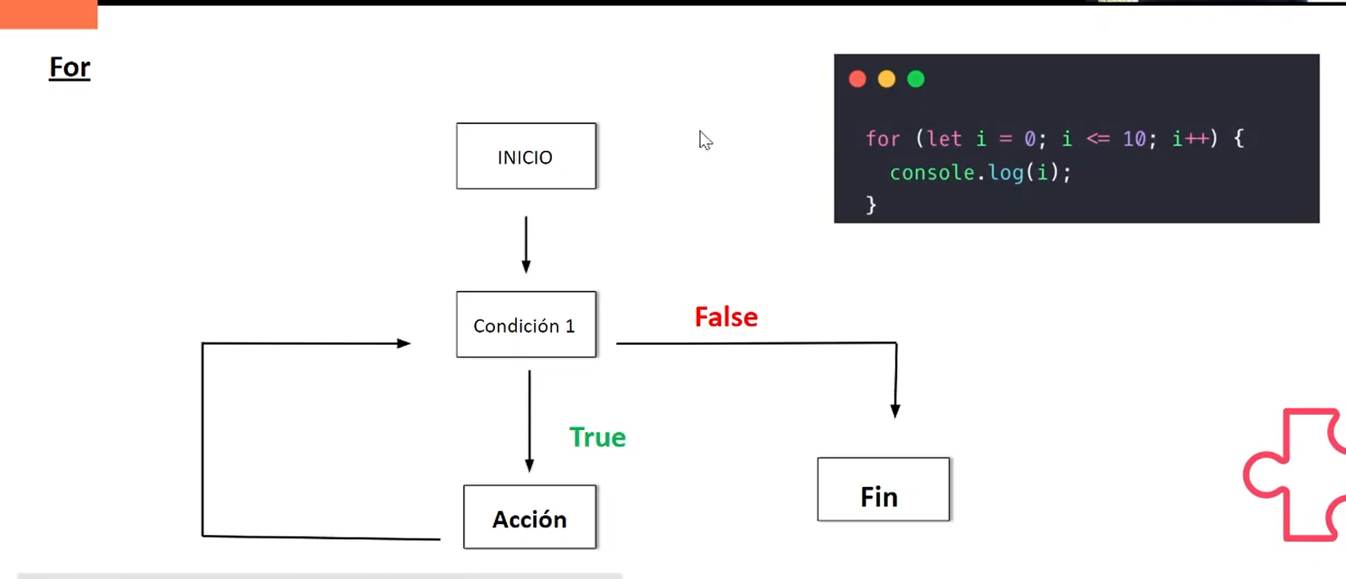

WHILE

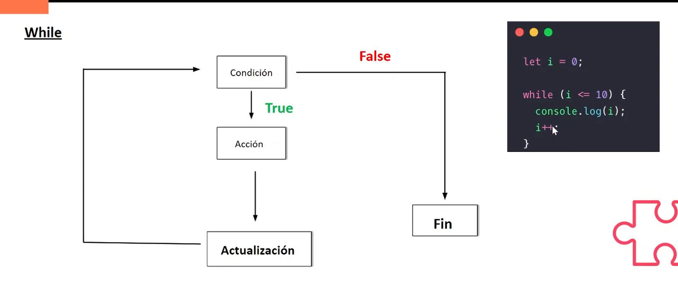

DO WHILE

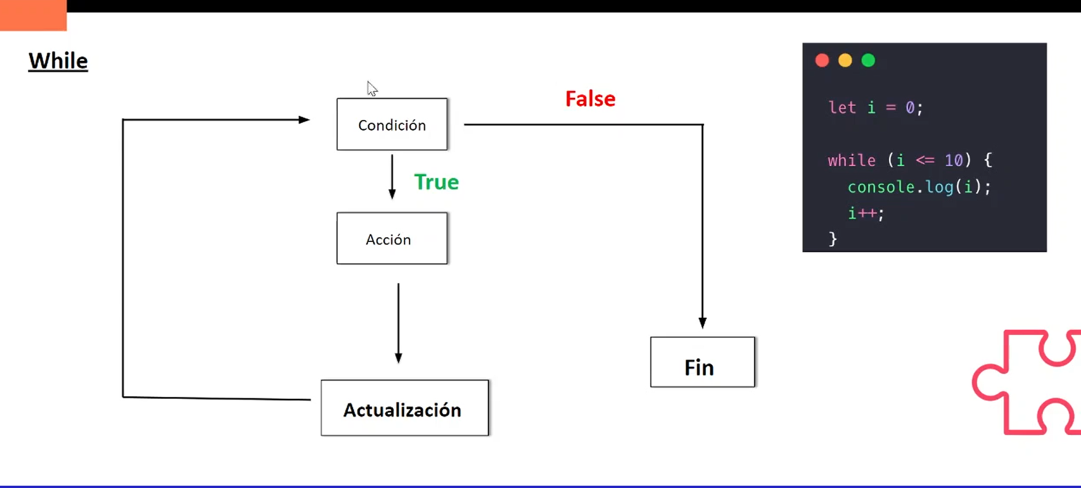

Cuando un tiene claro la cantidad de iteraciones, se debe usar un FOR

Cuando dependo de una situación que no se cuanto va a durar es recomendable usar un WHILE o un DO WHILE

EN ESTE CASO como hay una sola línea en el IF y ELSE no es necesario abrir llaves, si es mas de una sola línea, en ese caso si hay que abrir llaves

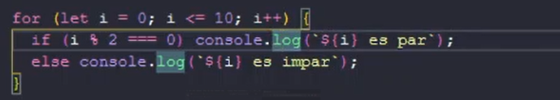

FUNCIONES

Estructura

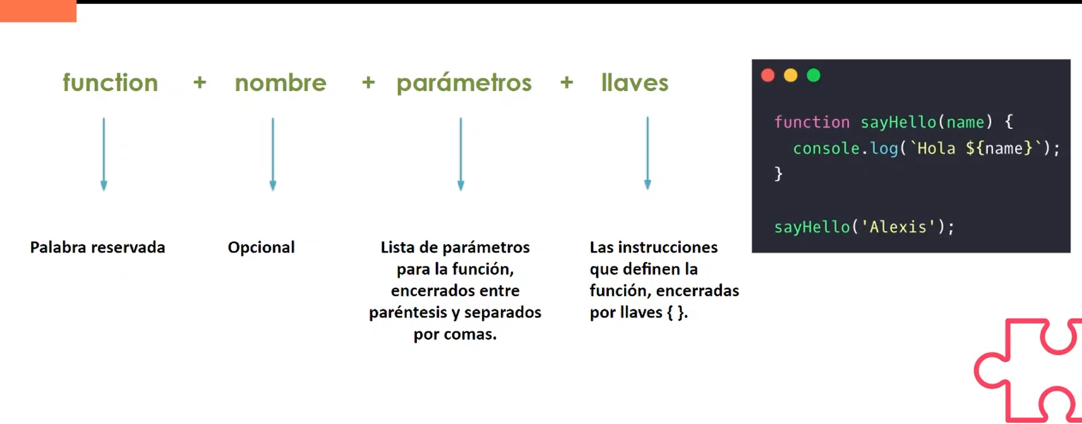

Parametro =🡺 Cuando se declara la función

Argumento 🡺 Cuando se llama a la función

Formas de definir una funcion

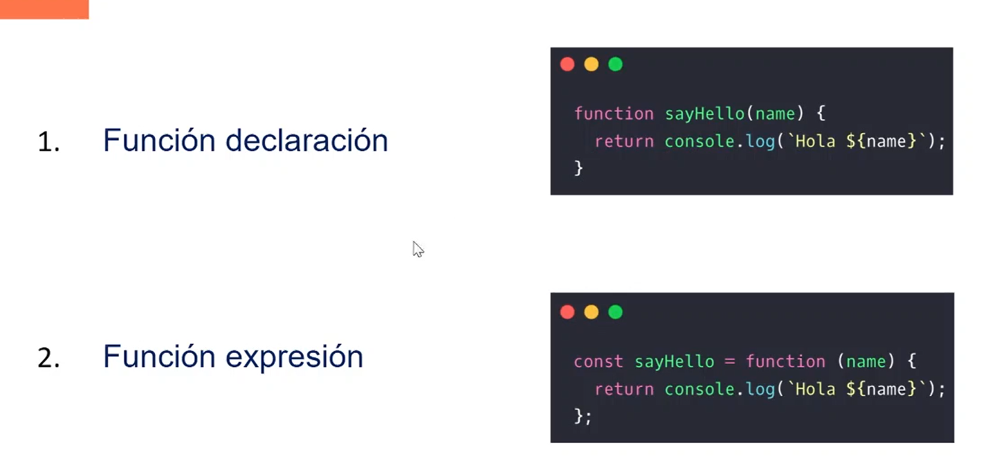

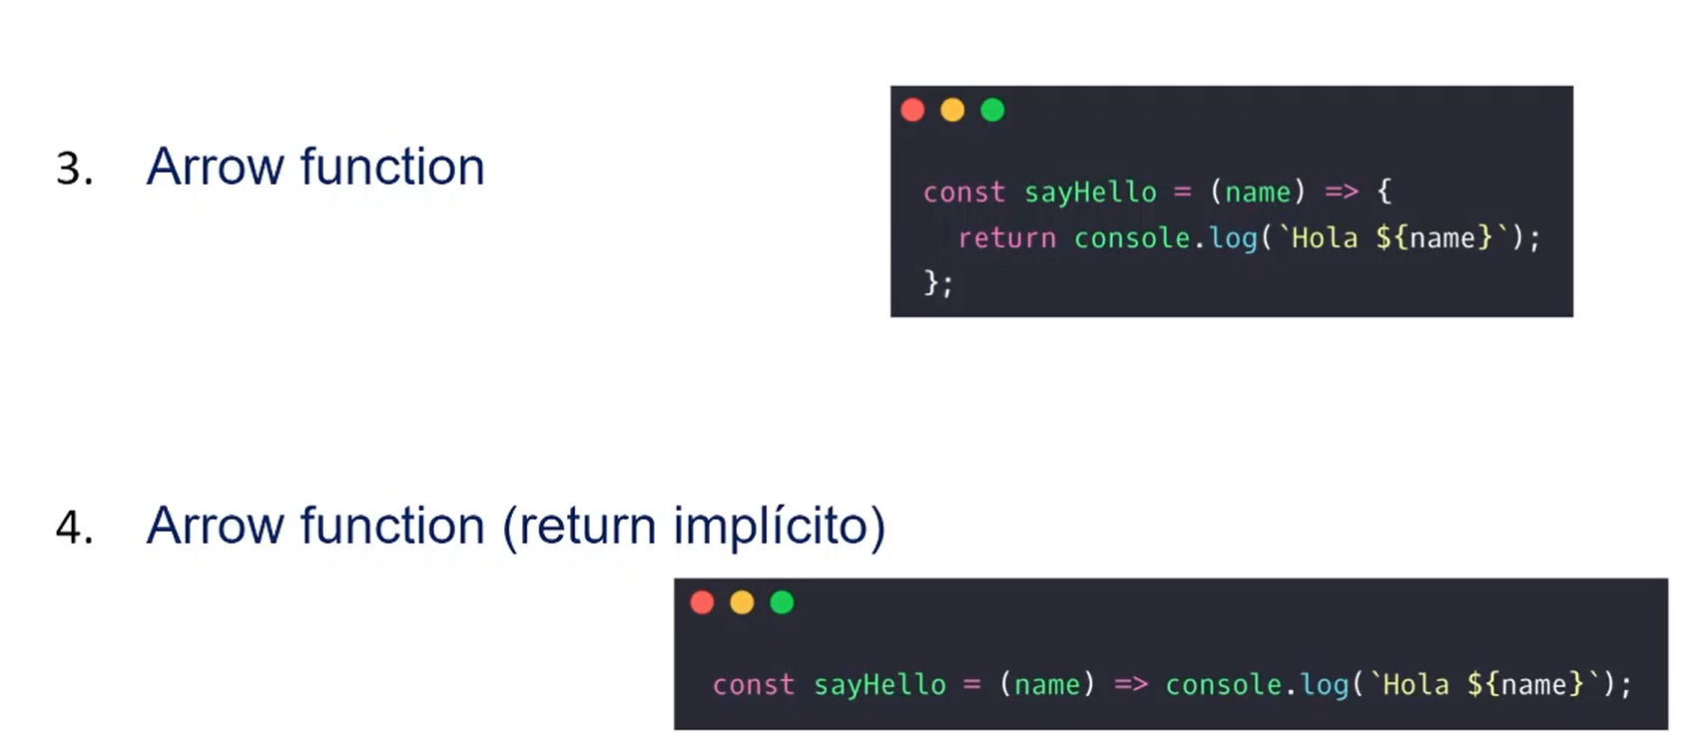

ARROW FUNCTION

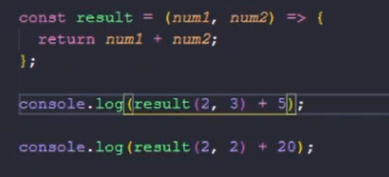

Como es una funcion de una línea, la puedo declarar de la manera (implícita)

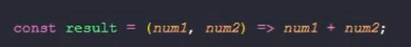

Las 4 formas de declarar una funcion

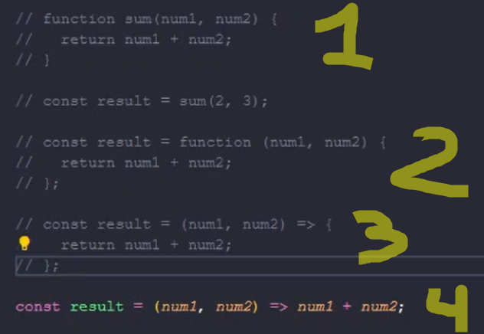

Siempre usar LET,   
VAR no tiene block scope, es decir no tiene el valor acotado a los bloques, sino que su scope es por funcion.

HOISTING 🡺 aIzar algo (como levantar algo, izar una bandera)  
  
EN el caso de que quiere hacer console.log(variable) de una variable tipo VAR, esta me saldrá Undefined ya que internamente JS hace un barrido del código y todas las variables tipo VAR las coloca por encima con valor Undefined, esto no pasa con las variables tipo LET y CONST.

Con las funciones pasa lo mismo, JS hace un barrido y las pone arriba de todo.

ASYNCHRONY

